**Laboratorio 2**

**Erick Gonzalez - 8-875-594**

PRIMERA PARTE

1. **Se crean las claves *Privadas y Públicas***

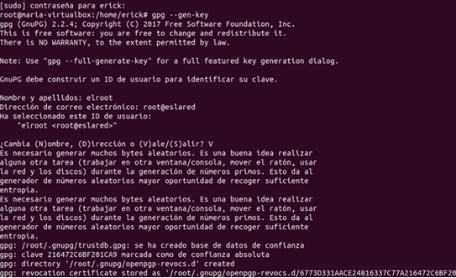

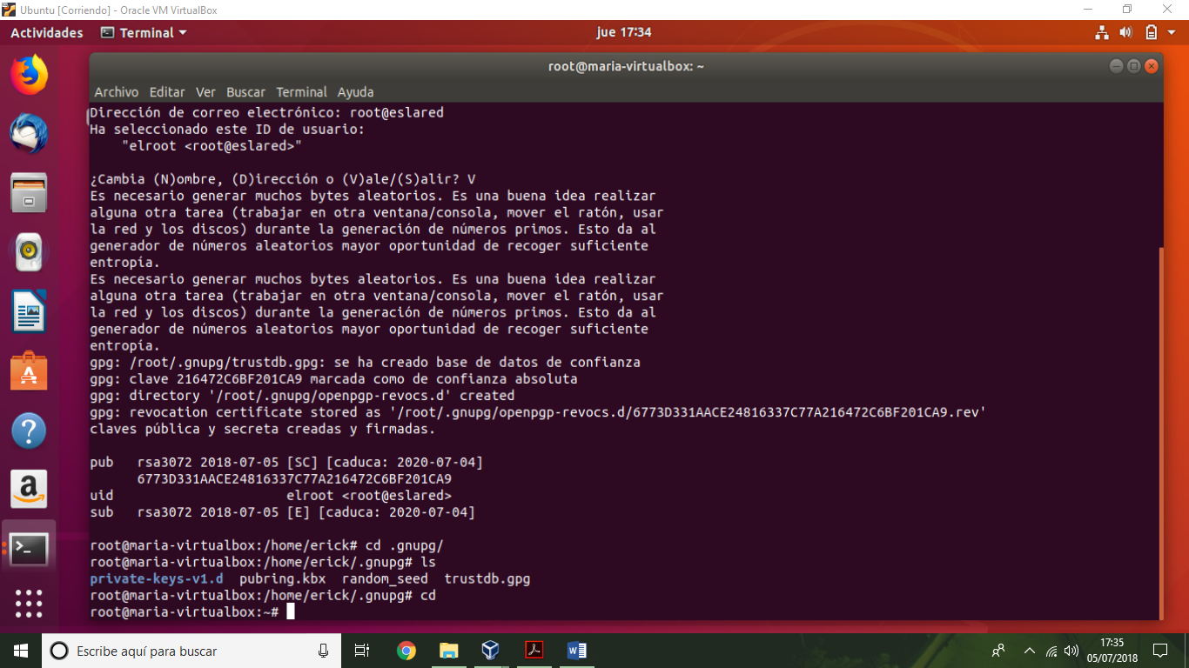

1. **Se verifica la ruta de las claves que se crearon**





1. **Se vuelve al directorio anterior**



1. **Creación del archivo laboratorio con frase añadida**

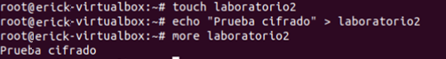

1. **Se le asigna una firma al archivo laboratorio que se creó**

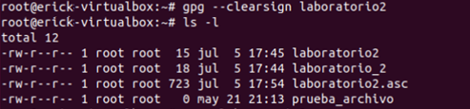



1. **Modificación del archivo laboratorio firmado**



1. **Verificar la firma del archivo laboratorio que contiene el mensaje**

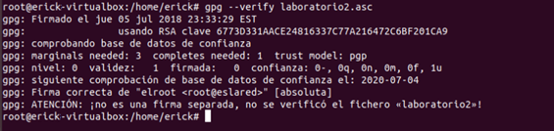

1. **Se cifra el archivo laboratorio que se creó**

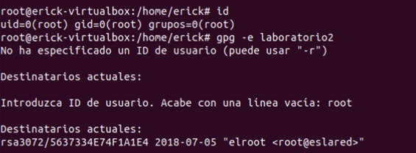

1. **Contenido del archivo laboratorio cifrado.**



1. **Se firma el archivo laboratorio cifrado que se obtuvo en el paso anterior y se muestra el contenido del mismo**

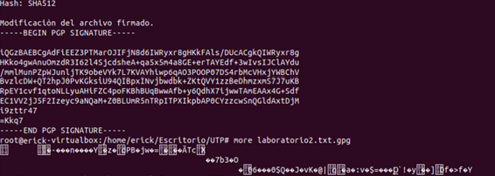

*SEGUNDA PARTE*

1. **Se crean las llaves para el usuario del ubuntu**

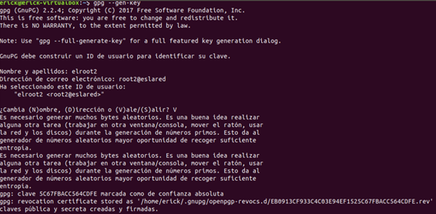

*TERCERA PARTE*

1. **Se copia hacia el subdirectorio personal del usuario Ubuntu el archivo cifrado y firmado que creó en la primera parte**

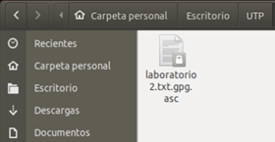

1. **Se verifica nuevamente la firma del archivo copiado.**



1. **Se exportan las llaves públicas del llavero.**

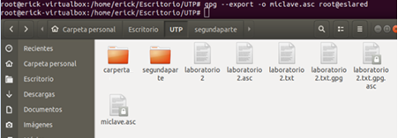

* **Se copia las llaves públicas .**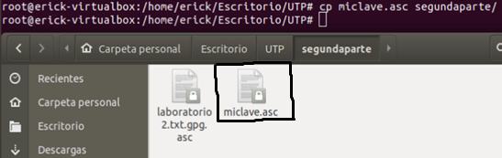

***CUARTA PARTE***

1. **Se importa las llaves públicas del usuario root hacia el llavero del usuario ubuntu.**

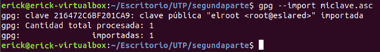

1. **Se lista el contenido del llavero del usuario**

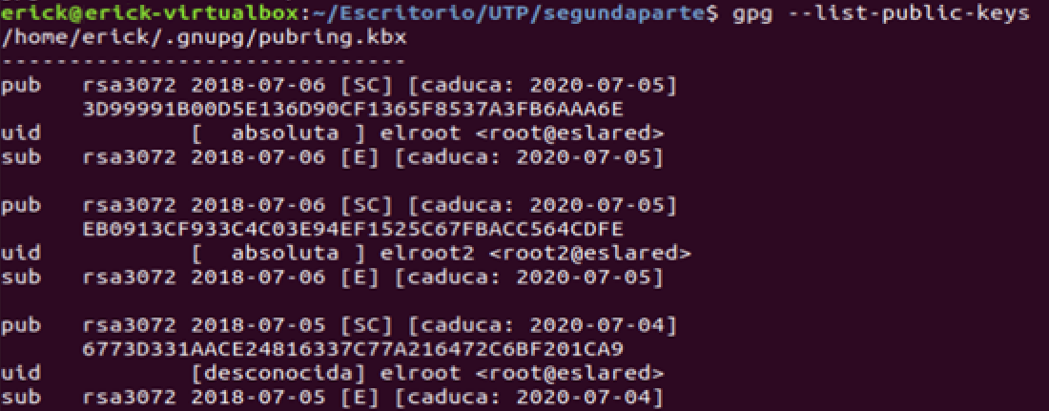

1. **Se verifica la firma del archivo**

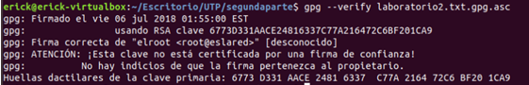

PUNTO 5

1. **Se Cambia la clave del usuario root para ser accedido en el usuario Ubuntu**

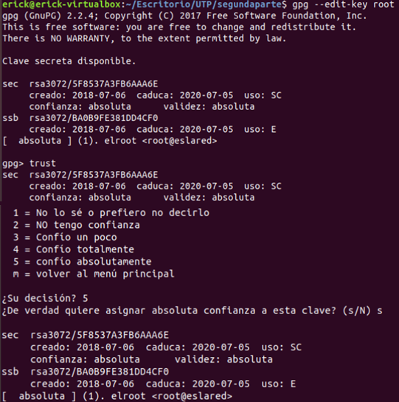

PUNTO 6



*QUINTA PARTE*

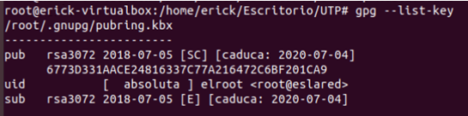

PUNTO 2

Para cifrar un mensaje cuyo destino sea otro usuario utilice el comando

* $ gpg -e **nombredelarchivo**

*ULTIMA PARTE*

1. Con la información y los conocimientos que ha adquirido trate de llenar la tabla siguiente. Marque aquellas casillas que puedan obtenerse con las funciones que se mencionan en cada caso. Tome como ejemplo la primera fila.

